БИОГРАФИЈА

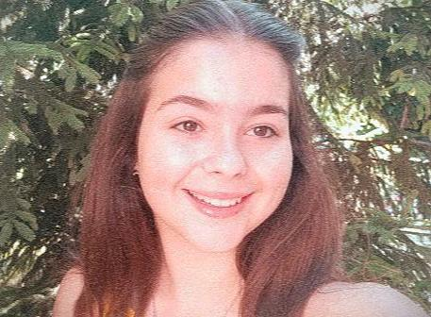 | ЛИЧНИ ПОДАТОЦИ:  Име и презиме: Ива Глобочки  Датум на раѓање: 19.04.2007  Место на раѓање : Скопје  Адреса на живеење: Франклин Рузвелт 4/40, Скопје  e-mail адреса: globockiiva@gmail.com
ОБРАЗОВАНИЕ :
Редовен ученик во ООУ “Кочо Рацин”, општина Центар град-Скопје
Одделение: деветто

СТРАНСКИ ЈАЗИЦИ:
Англиски јазик: Говор:Одлично Пишување: одлично
Германски јазик: степен: А1.2

УЧЕСТВО НА НАТПРЕВАРИ И УСПЕСИ:
- Природни науки
  - 2018-Општински; постигнат успех- II награда
  - 2018-Регионален; постигнат успех- II награда
  - 2019-Општински; постигнат успех- I награда
  - 2019-Регионален; постигнат успех- I награда
  - 2019-Државен; постигнат успех- II награда
- Географија
  - 2019-Општински; постигнат успех- I место
  - 2019-Регионален; постигнат успех- I награда
  - 2019-Државен; постигнат успех- I награда

- 2018-2019-Учество во проект под покровителство на Фонд за иновации “Предизвик за млади истражувачи” со тема “ H₂O Colligo” и освоена награда

- Биологија
  - 2021- Општински; постигнат успех- II награда
  - 2021-Регионален; постигнат успех- III награда
- Хемија
  - 2021-Општински; постигнат успех- I награда
  - 2021-Регионален; постигнат успех- I награда
  - 2021-Државен; постигнат успех- II награда

ЛИЧНИ КАРАКТЕРИСТИКИ: скромна, хумана, вредна, праведна, упорна, посветена, дружељубива
ИНТЕРЕСИ/ХОБИ: скијање, пливање, јавање коњи, слушање музика, цртање
- Во прилог Скенови од дипломи од:
освоени награди на натпревари од област (Природни науки, Географија, Биологија и Хемија) како следи:
o 2018-Општински натпревар по Природни науки
o 2018-Регионален натпревар по Природни науки
o 2019-Општински натпревар по Природни науки
o 2019-Регионален натпревар по Природни науки
o 2019-Државен натпревар по Природни науки

o 2019-Општински натпревар по Географија
o 2019-Регионален натпревар по Географија
o 2019-Државен натпревар по Географија

o 2021-Општински натпревар по Биологија- електронски платформа ClassМarker
o 2021-Регионален натпревар по Биологија електронски платформа ClassМarker

o 2021-Општински натпревар по Хемија-електронски платформа ClassМarker
o 2021-Регионален натпревар по Хемија
o 2021- Државен натпревар по Хемија

2018-2019-Учество во проект под покровителство на Фонд за иновации “Предизвик за млади истражувачи” со тема “ H2O Colligo” и освоена награда

